SOMOS ARQUEÓLOGOS

UNIDAD 2: DIOS ESTABLECE UNA ALIANZA.

COMIENZO DEL TEMA
Se lee en clase una carta que nos han enviado desde Egipto que contiene una serie de fotografías.
“En Egipto acaban de desenterrar unos restos arqueológicos. Se han encontrado en unos yacimientos en la región del monte Sinaí . Os mando unas imágenes y un mapa de región para que os sirva de guía.
Pero antes de continuar Deberéis firmar un contrato conmigo en el que yo me comprometo a mandaros los restos encontrados y vosotros os comprometéis a reconstruirlos y encontrar la pista siguiente.”

Se imprime la carta para meterla en un sobre con un sello de Egipto.
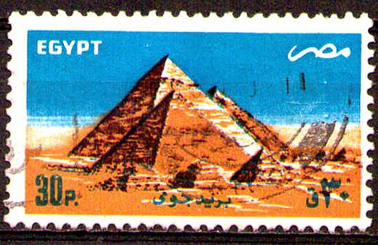

Pero antes de continuar Deberéis firmar un contrato conmigo en el que yo me comprometo a mandaros los restos encontrados y vosotros os comprometéis a reconstruirlos y encontrar la pista siguiente.

CONTRATO
EN ……………………………………… A ……………… DE ……………………………. AÑO…………………….
YO…………………………………………………………………………. CON DOMICILIO EN………………………………………………………… ME COMPROMETO A RECONSTRUIR LOS RESTOS HALLADOS EN EL MONTE SINAÍ Y DESENTRAÑAR EL MISTERIO QUE ME LLEVE A LA PISTA SIGUIENTE.
FIRMA…………………………………………….

YO …………………………………………………………………………………. MECOMPROMETO A ENTREGAROS LA PISTA SIGUIENTE UNA VEZ HALLAIS CONCLUIDO TODOS LOS TRABAJOS QUE OS HE PROPUESTO.
FIRMA…………………………………

Una vez firmado el contrato, les presentamos la primera foto que ha llegado de Egipto.
TRABAJO POR EQUIPOS:
La tienda del monte Sinaí
Campamento del monte Sinaí, con la tienda del encuentro ,donde nos reunimos al terminar el día para contarnos lo que hemos encontrado y charlar sobre lo que puede significar.TU EQUIPO Y TU DEBERÉIS ENCONTRA VUESTRO LUGAR DE REUNIÓN .Vuestra tienda del encuentro para trabajar y comentar todo lo que os voy a entregar ¿Por cierto sabéis que era la tienda del encuentro para los israélitas? Buscad información para poder comenzar bien este trabajo.Os doy una pista .Buscad TABERNÁCULO en internet.

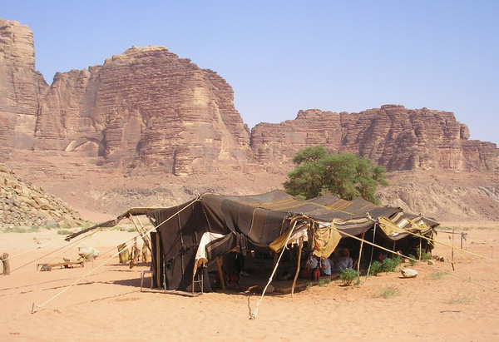

Después de entregar este documento, se les dice a los niños que busque su lugar en la clase para establecer su tienda del encuentro. Iremos a la clase de ordenadores a buscar la palabra tabernáculo para que entiendan el significado de la fotografía. (si no tenemos acceso a la clase, se les pedirá a los niños que lo busquen en casa. En caso contrario lo explicaremos nosotros.
Segunda fotografía
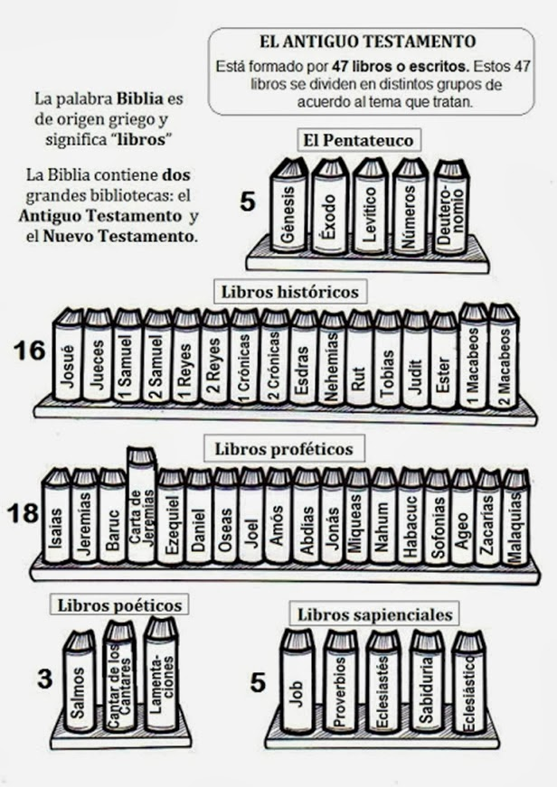

Les pediremos que expliquen porque aparece una zarza ardiendo en el monte Sinaí. Pueden utilizar los libros de texto o la biblia indicando nosotros el capítulo y el versículo (Éxodo 3, 2-6)
Después de explicar las dos fotografías, les entregaremos un mapa de Egipto con la ruta desde Gosén hasta el monte Sinaí.
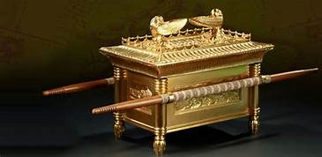

Con este mapa trabajaremos en clase la ruta que siguieron los israelitas saliendo de Egipto hasta llegar al monte Sinaí. Donde recibirá Moisés las tablas de la ley.

PREGUNTAS:
- ¿Cuál fue el Símbolo con el que Dios sella la alianza con su pueblo?
¿A que se compromete el pueblo? ¿A qué se compromete Dios?
- ¿Esta es la primera Alianza de Dios con su pueblo? ¿es la última? (textos bíblicos del antiguo y del nuevo testamento) Símbolos de esas alianzas.

- Citas bíblicas :
Del Éxodo (Moisés): Ex 19, 1-5; Ex 31, 18.
Del Génesis (Abrahan): Gn 15, 1-7; Gn 15, 18.
Y por último de los Evangelios (nacimiento de Jesús):
Lc 1, 26-33; Lc 2, 6-7.

Pasaremos a hablar de la figura de Moisés. Para ello utilizaremos una fotografía del Moisés de Miguel Ángel.
La foto es la pista que nos ha dejado el tema 1

PREGUNTAS DE EXPERTO
Investiga sobre esta obra de escultura y contesta estas preguntas:
- Autor de la escultura
- En qué lugar de Europa se encuentra
- ¿Qué lleva en su mano derecha?
- ¿Qué simbolizan los cuernos?
- ¿Qué sensaciones provoca cuando se observa su rostro?
- ¿Sabes decir qué simboliza la barba del personaje? ¿Y el cabello?
Para contestar a las preguntas se les permitirá acceder a internet y material didáctico. Se les entregará las preguntas a cada equipo y deberán contestarlas.
TRABAJO INDIVIDUAL

En cartulina cada alumno realizara una Biblia. Colocando los libros del antiguo y nuevo testamento, que previamente les habremos dado en una fotocopia

EL ARCA DE LA ALIANZA
Fotocopia del arca de la alianza y tendrán que averiguar como se llama el pacto de Dios con su pueblo y montar el arca, que previamente se les ha dado

Cita bíblica descripción del Arca de la Alianza
Ex 25, 10-21

VIDEO DEL ARCA DE LA ALIANZA (50 seg)
Elaborar individualmente la lista de los diez mandamientos y mediante la técnica del folio giratorio escribir actitudes con las cuales nosotros cumplimos con algunos mandamientos.
Entregaremos los 10 mandamientos fotocopiados para que los peguen en un cartón.

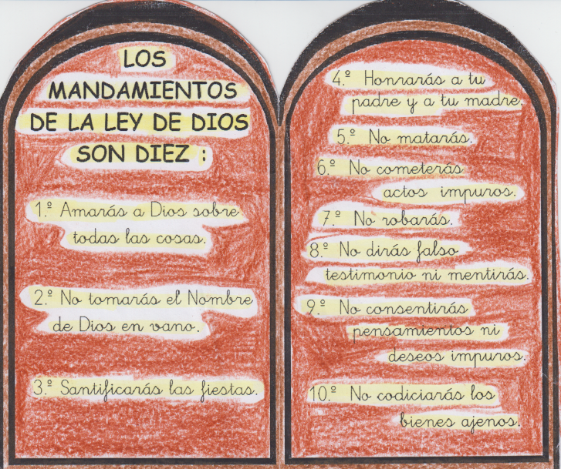

Elaborar una lista con diez mandamientos que os comprometáis a cumplir este curso.
En cartulina escribid el nombre de los tres personajes que han hecho una alianza con DIOS y poned a su lado una frase que resuma esa alianza.
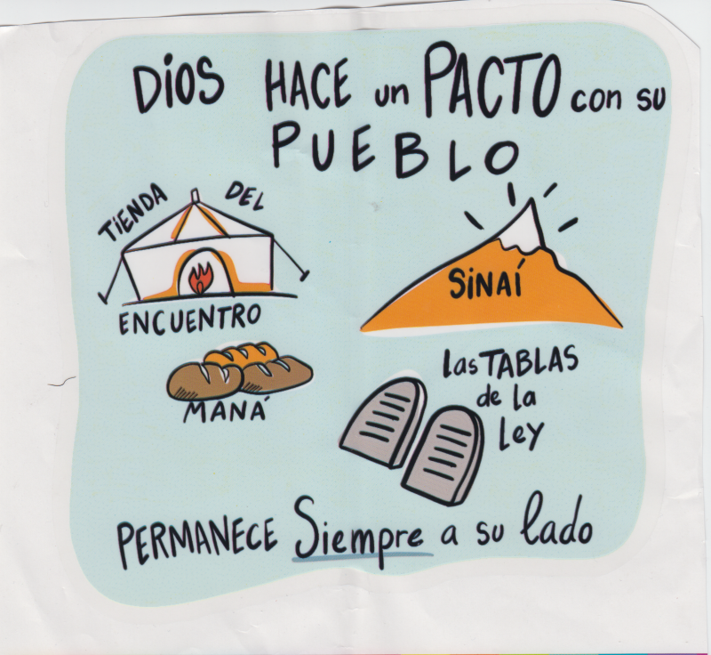
Le damos esa fotocopia para que les sirva de ejemplo y hagan las dos alianzas que quedan. Abraham y Jesús.
Al terminar el tema, les entregamos la pista que han obtenido. Un saco de arena del Sinaí (representa la arena de la playa de Barcelona. A los chicos les diremos que se les ayudará a encontrar el lugar geográfico donde encontrarán el templo. Les iremos ayudando para que decidan que el templo está cerca de la playa)
PISTA PARA EL TEMA SIGUIENTE
De los profetas que anuncian la llegada del Salvador (Isaías: Is 7, 14)

Por tanto, el Señor mismo os dará una señal: He aquí, una virgen concebirá y dará a luz un hijo, y le pondrá por nombre Emmanuel.
